«Репьевский

ВЕСТНИК»

**Периодическое печатное издание**

**Репьевского сельсовета**

**Тогучинского района Новосибирской области**

№ 11, 07.05.2020 года

_____________________________________________________________________________

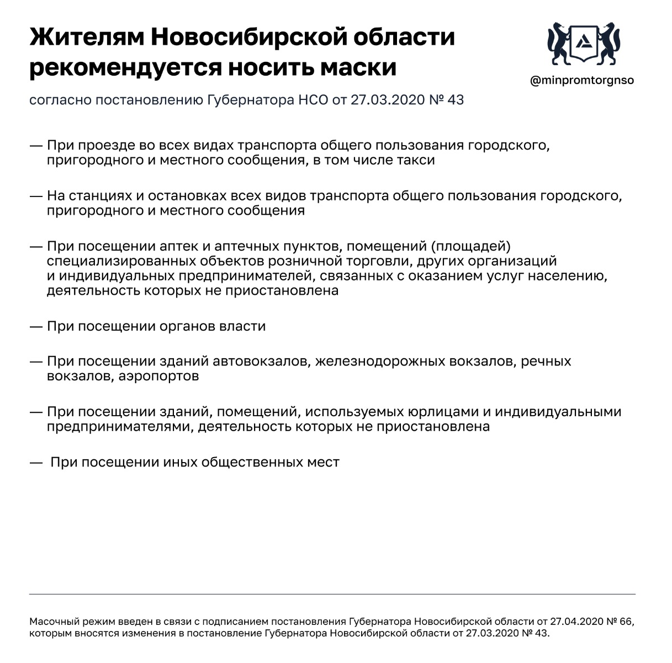

Информацию по вопросу обращения с ТКО

На территории Новосибирской области региональным оператором по обращению с твердыми коммунальными отходами (далее - ТКО) является ООО «Экология-Новосибирск» (далее - Региональный оператор), деятельность которого началась с 01.01.2019.

Целью деятельности Регионального оператора является осуществление транспортирования ТКО с мест накопления ТКО до объектов размещения ТКО (обработка, утилизация, обезвреживание, захоронение ТКО) в соответствии с территориальной схемой обращения с отходами Новосибирской области, утвержденной постановлением Правительства Новосибирской области от 26.09.2016 № 292-п (далее - Территориальная схема) и Региональной программой.

Являясь исполнителем коммунальной услуги по обращению с ТКО, региональный оператор производит потребителям-собственникам жилых помещений начисление платы за коммунальную услугу по обращению с ТКО.

Собственник жилого дома или части жилого дома обязан обеспечивать обращение с ТКО путем заключения договора с Региональным оператором по обращению с ТКО (п. 5 ст. 30 Жилищного кодекса РФ (далее – ЖК РФ), в связи с чем собственник обязан оплачивать коммунальные услуги, к которым отнесено обращение с ТКО, в соответствии с договорами, заключенными с лицами, осуществляющими соответствующие виды деятельности (п. п. 3 и 4 ст. 154 ЖК РФ).

В соответствии с п.п. 1 и 4 ст. 24.7 Федерального закона от 24.06.1998 № 89-ФЗ «Об отходах производства и потребления» Региональный оператор заключает договоры на оказание услуг по обращению с ТКО с собственниками твердых коммунальных отходов, если иное не предусмотрено законодательством Российской Федерации. Договор на оказание услуг по обращению с твердыми коммунальными отходами является публичным для Регионального оператора. Региональный оператор не вправе отказать в заключение договора на оказание услуг по обращению с ТКО собственнику твердых коммунальных отходов, которые образуются и места накопления которых находятся в зоне его деятельности.

Собственники твердых коммунальных отходов обязаны заключить договор на оказание услуг по обращению с твердыми коммунальными отходами с Региональным оператором, в зоне деятельности которого образуются твердые коммунальные отходы и находятся места их накопления.

Согласно п. 6, 7 Правил предоставления коммунальных услуг собственникам и пользователям помещений в многоквартирных домах и жилых домов, утвержденных постановлением Правительства РФ от 06.05.2011 № 354, договор, содержащий положения о предоставлении коммунальных услуг, может быть заключен с исполнителем в письменной форме или путем совершения потребителем действий, свидетельствующих о его намерении потреблять коммунальные услуги или о фактическом потреблении таких услуг (далее - конклюдентные действия).

Договор, содержащий положения о предоставлении коммунальных услуг, заключенный путем совершения потребителем конклюдентных действий, считается заключенным с момента фактического осуществления деятельности.

Таким образом, договор, содержащий положения о предоставлении коммунальной услуги по обращению с ТКО, может быть заключен Региональным оператором как в письменной форме, так и путем совершения конклюдентных действий (фактическое осуществление деятельности по сбору ТКО).

С подробной информацией о деятельности Регионального оператора, порядка заключения договора, способов его оплаты, можно ознакомиться на сайте ООО «Экология-Новосибирск» ‑ www.ecologynsk.ru.

На основании п. 148 (23), 148 (35) постановления Правительства РФ от 06.05.2011 № 354 «О предоставлении коммунальных услуг собственникам и пользователям помещений в многоквартирных домах и жилых домов» размер платы за коммунальную услугу по обращению с ТКО, предоставленную потребителю в жилом помещении, определяется исходя из количества граждан, постоянно и временно проживающих в жилом помещении, а в случае отсутствия постоянно и временно проживающих в жилом помещении граждан объем коммунальных услуги по обращению с ТКО рассчитывается с учетом количества собственников такого помещения.

В силу ч. 11 ст. 155 ЖК РФ неиспользование собственниками помещений не является основанием невнесения платы за жилое помещение и коммунальные услуги.

В связи с тем, что у Регионального оператора отсутствуют сведения, о количестве граждан, проживающих по адресам объекта (жилого дома), начисления платы за оказание услуги по обращению с ТКО производиться по количеству собственников такого помещения.

Информация, необходимая для начисления платы для потребителей, не подавших заявку Региональному оператору и не заключивших договор на оказание услуг по обращению с ТКО, Региональным оператором берется из открытых источников – Единого государственного реестра прав на недвижимое имущество.

Постановлением Правительства РФ от 06.05.2011 № 354 «О предоставлении коммунальных услуг собственникам и пользователям помещений в многоквартирных домах и жилых домов» предусмотрено, что при временном, то есть более 5 полных календарных дней подряд, отсутствие потребителя коммунальных услуг в жилом помещении с подтверждением не проживания в данном жилом помещении, осуществляется перерасчет размера платы.

На основании изложенного, в случае если в жилом помещении имеются временно отсутствующие потребители коммунальных услуг, то необходимо обратиться с соответствующим заявлением и подтверждающими документами о перерасчете платы за ТКО к Региональному оператору.

Оказание услуг по обращению с ТКО на территории г. Тогучин (и ряда муниципальных образований района) осуществляется на основании договора, заключенного с оператором по транспортированию ТКО - ООО «Чистый город 2».

Транспортирование ТКО осуществляется в соответствии с графиком вывоза. ТКО передаются оператору по транспортированию в пакетах или других предназначенных для их накопления емкостях.

ООО «Экология-Новосибирск» расположено по адресу: ул. Советская, д. 5, г. Новосибирск, Новосибирская область, 630007 (**tko@ro-nso.ru)**.

Помощник прокурора Тогучинского района

юрист 1 класса В.Н. Игнатенко

АДМИНИСТРАЦИЯ

РЕПЬЕВСКОГО СЕЛЬСОВЕТА

ТОГУЧИНСКОГО РАЙОНА

НОВОСИБИРСКОЙ ОБЛАСТИ

ПОСТАНОВЛЕНИЕ

30.04.2020 № 47

с. Репьево

О проведении капитального ремонта общего имущества многоквартирного дома

В соответствии с частью 6 статьи 189 Жилищного кодекса Российской Федерации, постановлениями правительства Новосибирской области от 27.11.2013 г. № 524-п «Об утверждении Региональной программы капитального ремонта общего имущества в многоквартирных домах, расположенных на территории Новосибирской области, на 2014-2038 годы», от 05.02.2019 № 23-п «Об утверждении краткосрочного (сроком на три года) плана реализации региональной программы капитального ремонта общего имущества в многоквартирных домах, расположенных на территории Новосибирской области, на 2020-2022 годы», администрация Репьевского сельсовета Тогучинского района Новосибирской области

ПОСТАНОВЛЯЕТ:

1. Принять решение о проведении капитального ремонта общего имущества в многоквартирном доме № 20 по ул. Железнодорожная жд ст. Восточная Тогучинского района Новосибирской области.

2. Утвердить перечень работ – ремонт фасада (в соответствии с краткосрочным планом реализации региональной программы капитального ремонта общего имущества в многоквартирных домах).

3. Контроль за исполнением настоящего постановления оставляю за собой.

Глава Репьевского сельсовета

Тогучинского района Новосибирской области А.В. Строков

Линчевская

26-110

АДМИНИСТРАЦИЯ

РЕПЬЕВСКОГО СЕЛЬСОВЕТА

ТОГУЧИНСКОГО РАЙОНА

НОВОСИБИРСКОЙ ОБЛАСТИ

ПОСТАНОВЛЕНИЕ

30.04.2020 № 48

с. Репьево

Об утверждении Программы профилактики нарушений обязательных требований, требований, установленных муниципальными правовыми актами Репьевского сельсовета Тогучинского района

Новосибирской области, на 2020 год

В соответствии со статьей 8.2 Федерального закона от 26.12.2008 № 294-ФЗ «О защите прав юридических лиц и индивидуальных предпринимателей при осуществлении государственного контроля (надзора) и муниципального контроля», администрация Репьевского сельсовета Тогучинского района Новосибирской области

ПОСТАНОВЛЯЕТ:

1. Утвердить Программу профилактики нарушений обязательных требований, требований, установленных муниципальными правовыми актами Репьевского сельсовета Тогучинского района Новосибирской области, на 2020 год  (приложение 1).

2. Опубликовать настоящее постановление в периодическом печатном издании «Репьевский Вестник» и разместить на сайте в сети «Интернет».

3. Контроль исполнения настоящего постановления оставляю за собой.

Глава Репьевского сельсовета

Тогучинского района Новосибирской области А.В. Строков

Линчевская

26-110

Приложение 1

к постановлению администрации Репьевского сельсовета Тогучинского района Новосибирской области

от 30.04.2020 № 48

Программа

профилактики нарушений обязательных требований, требований, установленных муниципальными правовыми актами Репьевского сельсовета Тогучинского района Новосибирской области, на 2020 год

Раздел I. Виды муниципального контроля, осуществляемого органами муниципального контроля Репьевского сельсовета Тогучинского района Новосибирской области

|  |  |  |
| --- | --- | --- |
| №  п/п | Наименование  вида муниципального контроля | Наименование органа (должностного лица), уполномоченного на осуществление муниципального контроля в соответствующей сфере деятельности |
| 1 | 2 | 3 |
| 1 | Муниципальный жилищный контроль на территории Репьевского сельсовета Тогучинского района Новосибирской области | Заместитель главы, специалисты администрации |

Раздел II. Мероприятия по профилактике нарушений обязательных требований, требований, установленных муниципальными правовыми актами администрации Репьевского сельсовета Тогучинского района Новосибирской области, реализуемые органами муниципального контроля Репьевского сельсовета Тогучинского района Новосибирской области

|  |  |  |  |
| --- | --- | --- | --- |
| № п/п | Наименование  мероприятия | Срок реализации мероприятия | Ответственные исполнители |
| 1 | 2 | 3 | 4 |
| 1 | Размещение на официальном сайте в сети «Интернет» для каждого вида муниципального контроля перечней нормативных правовых актов или их отдельных частей, содержащих обязательные требования, оценка соблюдения которых является предметом муниципального контроля, а также текстов соответствующих нормативных правовых актов | июль  (в дальнейшем – по мере изменения законодательства) | Заместитель главы администрации |
| 2 | Осуществление информирования юридических лиц, индивидуальных предпринимателей по вопросам соблюдения обязательных требований, требований, установленных муниципальными правовыми актами Репьевского сельсовета Тогучинского района Новосибирской области | В течение года (по мере необходимости) | Заместитель главы, специалисты администрации |
| 3 | Обеспечение регулярного (не реже одного раза в год) обобщения практики осуществления в соответствующей сфере деятельности муниципального контроля и размещение на официальном сайте города Тогучина в сети «Интернет» соответствующих обобщений, в том числе с указанием наиболее часто встречающихся случаев нарушений обязательных требований с рекомендациями в отношении мер, которые должны приниматься юридическими лицами, индивидуальными предпринимателями в целях недопущения таких нарушений | IV квартал | Заместитель главы, специалисты администрации |
| 4 | Выдача предостережений о недопустимости нарушения обязательных требований в соответствии с частями 5 - 7 статьи 8.2 Федерального закона от 26.12.2008 № 294-ФЗ «О защите прав юридических лиц и индивидуальных предпринимателей при осуществлении государственного контроля (надзора) и муниципального контроля» | В течение года (по мере необходимости) | Глава Репьевского сельсовета Тогучинского района Новосибирской области |

|  |  |  |  |
| --- | --- | --- | --- |
| **«Репьевский ВЕСТНИК» Периодическое печатное издание № 11, 07.05. 2020 года**   |  |  |  | | --- | --- | --- | | **Адрес**:  633415  Новосибирская область  Тогучинский район  с. Репьево  ул. Магистральная, 10  телефон: 8-(383)-40-26-146  телефон/факс: 8-(383)-40-26-110 | **Учредители**:  Репьевский  сельсовет  Тогучинского района  Новосибирской области | **Принят**:  постановлением администрации Репьевского сельсовета № 161 от 11.06.2010 года  **Редакционный совет:**  Линчевская О.С., Антонова Ж.В., Строкова О.В.  **Тираж**: 5 экземпляров  **Распространяется бесплатно.** | |